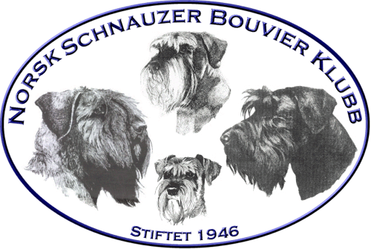 |  | Protokoll til styremøte nr: 2 - 2019
Dato |  |  | 17.02.2019 kl 20:00 | Møtested: Skype
Innkalte:  Til stede:  Forfall: | Arild, Mona, Tarja, Berit, Andreas, Ingrid, Wenche, Anne-Guri og Kenneth  Arild, Mona, Tarja, Berit, Andreas, Kenneth  Ingrid, Wenche, Anne-Guri

Sak nr | Tema | Ansvar
 | Godkjenning av innkalling og saksliste
05 /2019 | Referat fra styremøte 1/2019 | Sekr
06/2019 | Status i pågående saker  - Klubbhåndboka  Status i forberedelser til årsmøte  - Rom tilgjengelig fredag-lørdag 9 stk  - Rom tilgjengelig lørdag – søndag 30 stk (inkl de 9)  - Navneliste: Brev med informasjon til:  - Styret  - Avlsråd -> Tarja  - Valgkomite -> Tarja  - Revisor  - Gruppene (2 fra hver) -> Mona  - Kontaktpersoner -> Mona  - Kunngjøring om årsmøte per 12. jan; Ok  - Frist for innmelding av saker: 9 feb; Ok  - Offentliggjøring av sakspapirer: 23.feb:  - Gjennomføring 9: mars (styrem 8. og gruppemøte 10.) | Styret
07/2019 | Oppfølging av saker :  - Sak 68/2018 – status – sendes mail  - Sak 03/2019 – status – sendes mail  - Sak 04/2019 – status - sendes mail | Sekr/leder
08/2019 | Mva-komp  - Mail fra NKK 14 feb  - Anbefalt info til gruppene.  Tas opp i gruppemøte på søndag | Leder
09/2019 | Oppdatering på hjemmesiden  - Oppdretterliste  - Trimmeliste  Sendes mail til de som er på listen for å kontrollere riktig informasjon. | Webmaster
10/2019 | Budsjetter 2019 og 2020  - Budsjett 2019 - behov for revisjon  - Økt medlemskontinget  - ISPU utstillingen i sep 2019  - Endring i regler for MVA-komp  - Overføring av midler fra nedlagte grupper  - Troms: 8.129,21  - Vestfold: 8.509,27  - Telemark: 8.507,41  - Nøkkel tall for budsjett 2010  Gjennomgang av fremlagte dokumenter. | Kass/leder
11/2019 | Status andre årsmøtedokumenter:  - Fra gruppene -> mottatt fra gr. O/A, Trøndelag, resten purres på  - Fra Kontaktpersonene -> purres  - Sportshundgruppa -> purres  - Andre avlsråd rapporter  - Egne dokumenter  - Beretning 2018 -> Ferdig  - Regnskap 2018 – (sendt til revisor)  - Årsplan 2019 – møter og aktiviteter  - Innkomne forslag fra styret  - Sportshundgrupper legges til gruppene -> forslag lages  - Strategdokument - kjent  - Økonomidokument - kjent  - Revidert lov (vedtekter) status -> gjennomgang av endringer for godkjenning  - Stemmeseddel (bruk av «Nei-stemmer) -> styrets innstilling er stemmeseddel uten nei rubrikk.  - Gruppe Trøndelag -> gjennomgang av innkomne saker, styrets innstilling kan leses fra årsmøte sakspapirene  - Vidar Haaberg -> gjennomgang av innkomne saker, styrets innstilling kan leses fra årsmøte sakspapirene | Styret
12/2019 | Forslag ny æresmedlem gr. O/A  Æresmedlemforslag støttes, pris deles ut ved årsmøtet.
13/2019 | Endringer retningslinjer for rasekomite  To punkter endret i retningslinjene sånn at teksten er i henhold til lover. Nye setninger:  «Årsberetning må sendes til styret i samsvar i klubbens lover Kap.3 § 3»  «Sjekker at oppdretter har betalt kontingent (ingen har rettigheter før medlemskapet er betalt).» | Sekretær
 | Andre saker?  - Oppdatering av kontaktperson i Møre og Romsdal, ny foreslått og kontaktes. | Nestleder

